

**每日市场报告**

**2024年4月9日** 

 **市场综述**

美国三大股指收盘涨跌不一，道指跌0.03%报38892.8点，标普500指数跌0.04%报5202.39点，纳指涨0.03%报16253.96点。美元指数跌0.14%报104.14，非美货币多数上涨，离岸人民币对美元涨50个基点报7.2422。国际油价全线下跌，美油5月合约跌0.39%，报86.57美元/桶；布油6月合约跌0.71%，报90.52美元/桶。国际贵金属期货普遍收涨，COMEX黄金期货涨0.55%报2358.4美元/盎司，再创历史新高，COMEX白银期货涨1.7%报27.97美元/盎司，沪银创十年新高。LME期铜涨1.22%报9443.5美元/吨。ICE 5月原糖期货合约收跌1.8%，结算价报21.59美分/磅。ICE 5月期棉期货合约收涨0.50%，结算价报86.65美分/磅。

图表1：全球主要股指涨跌幅

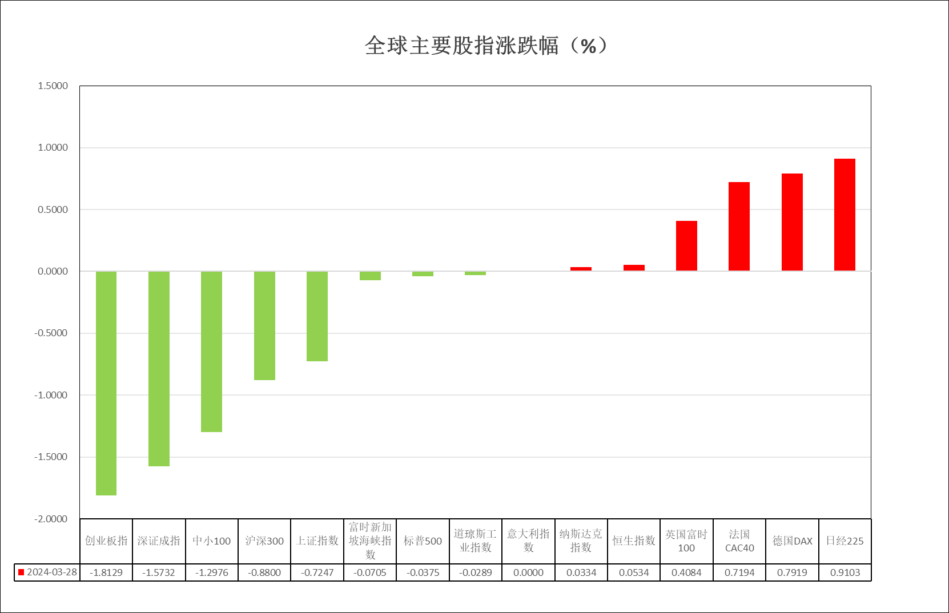

资料来源：公开资料整理、瑞达国际

 **消息回顾**

【上海黄金交易所宣布，对白银延期合约交易保证金比例和涨跌停板进行调整。自4月9日收盘清算时起，Ag（T+D）合约保证金比例从10%调整为12%，下一交易日起涨跌幅度限制从9%调整为11%。】

【铝价突破2万大关，创年内新高。】

【美国财长耶伦再次表示：不寻求与中国脱钩，中美两国经济联系密切，脱钩会带来灾难性后果。】

【法国3月储备资产合计2389.02亿欧元，前值2256.01亿欧元。】

【德国2月季调后贸易帐顺差214亿欧元，预期顺差260亿欧元，前值从顺差275亿欧元修正为顺差276亿欧元。出口环比降2.0%，前值6.3%；进口环比升3.2%，前值从升3.6%修正为升3.7%。】

【德国2月季调后工业产出环比升2.1%，预期升0.5%，前值升1.0%；工作日调整后工业产出同比降4.76%，前值降5.5%。】

【瑞士3月季调后失业率2.3%，预期2.2%，前值2.2%；未季调失业率2.4%，预期2.3%，前值2.4%。】

【花旗中国：将今年中国GDP预测从4.6%上调至5%，房地产初现企稳迹象。】

【日本2月贸易帐逆差2809亿日元，预期逆差1927亿日元，前值逆差14427亿日元；未季调经常帐盈余26442亿日元，预期盈余31125亿日元；季调后经常账盈余13686亿日元，预期盈余19950亿日元。】

【日本3月经济观察家前景指数51.2，前值53.0；现况指数49.8，前值51.3。】

【欧元区4月Sentix投资者信心指数为-5.9，预期-8.5，前值-10.5。】

【周一波罗的海干散货指数报1594点，较前一交易日下跌2.09%，连跌13日并创2月15日以来新低。】

【越南欧洲商会公布数据显示，2024年第一季度商业信心指数达到52.8点，为2022年以来最高水平。一季度越南吸引外国直接投资（FDI）注册资金近61.7亿美元，同比增长13.4%。】

 **今日关注**

|  |  |  |
| --- | --- | --- |
| **时间** | | **数据/事件** |
| **2024/4/9** | **03：30** | 美国准备金余额利率 |
| **2024/4/9** | **13：00** | 日本3月消费者信心指数 |
| **2024/4/9** | **14：45** | 法国2月进出口额 |
| **2024/4/9** | **18：00** | 美国3月NFIB中小企业乐观程度指数 |
| **2024/4/9** | **20：55** | 美国4月6日上周红皮书商业零售销售年率 |
| **次日** | **00：00** | EIA月度短期能源展望报告 |
| **次日** | **01：00** | 美国国债竞拍 |
| **次日** | **04：30** | 美国上周API原油库存、进口 |

 **观点汇总**

**美元指数**

截至周二美元指数跌0.14%报104.14，非美货币多数上涨，欧元兑美元涨0.21%报1.0859，英镑兑美元涨0.15%报1.2655，澳元兑美元涨0.38%报0.6604，美元兑日元涨0.15%报151.85。昨日美联储古尔斯比于公开演讲中表示，2023年经济走在“黄金之路”上，就业数据证实经济依然强劲，美联储必须确定货币政策限制性要保持多长时间，整体发言基调相对偏鹰，或提高整体利率预期。在前期非农就业数据大超预期后，市场再次下调了年内5月降息的概率以及整体降息空间的预期，美债价格受利率预期影响持续承压，收益率上涨来到短期新高。往后看，短期内在美国利率预期走高外加与非美国家利差扩大的影响下美元指数或持续得到一定支撑。

图2：欧元兑美元主力合约走势图

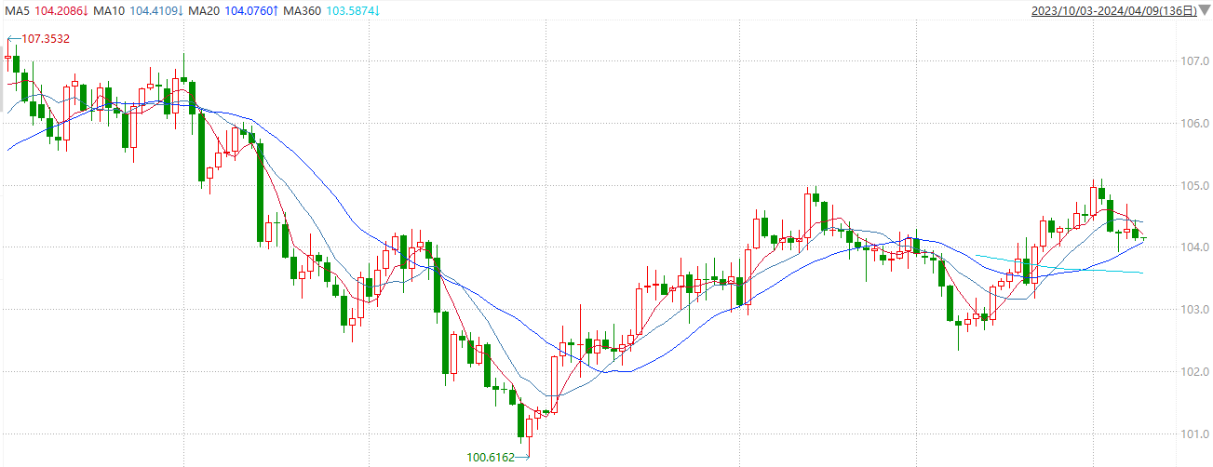

资料来源：wind、瑞达国际

**S&P500**

截至4月9日，标普500指数收跌0.04%至5202.39点；迷你标普500主力合约收涨0.02%至5257点。美股周一收盘涨跌不一。特斯拉将推出无人自动驾驶出租车的消息推动其股价大涨。在3月CPI和PPI通胀数据以及摩根大通等大型银行的财报公布前，市场情绪谨慎。美国国债收益率延续了最近几日的上涨趋势，10年期美债收益率逼近4.5%关口。策略上，逢低试多。详细支撑阻力位请见图表3。

图3：S&P500走势图

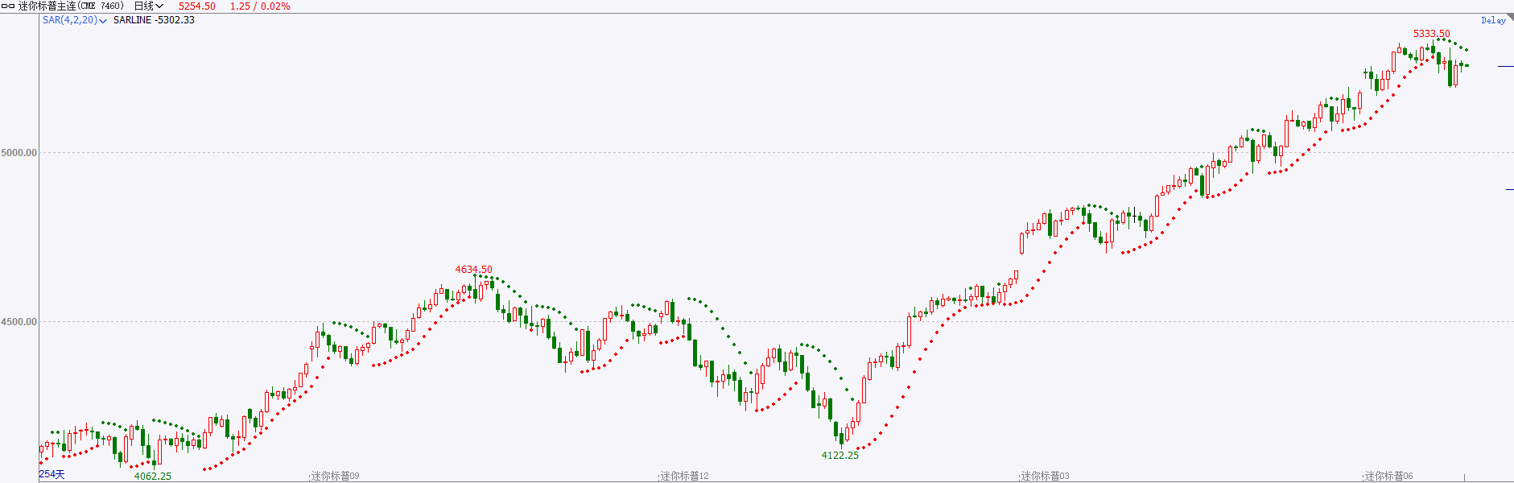

资料来源：wind、瑞达国际

**富时中国A50**

截至4月8日，富时中国A50指数收跌0.78%至12137.03点；新交所富时A50期指主力合约收跌0.72%至12140点。当前市场处于国内经济预期和全球流动性预期的修正期，市场正从增量资金推动转变为存量资金博弈。美债收益率上行，美元指数波动放大，美联储降息预期降温，时点上分歧较大，考虑到当前通胀水平与经济韧性，预计三季度后降息概率更高。整体来看，国内基本面乐观预期存在，市场仍有上行空间。而反弹行情的延续取决于宏微观基本面数据验证情况。策略上，短线逢低做多为主。详细支撑阻力位请见图表4。

图4：富时中国A50指数走势图

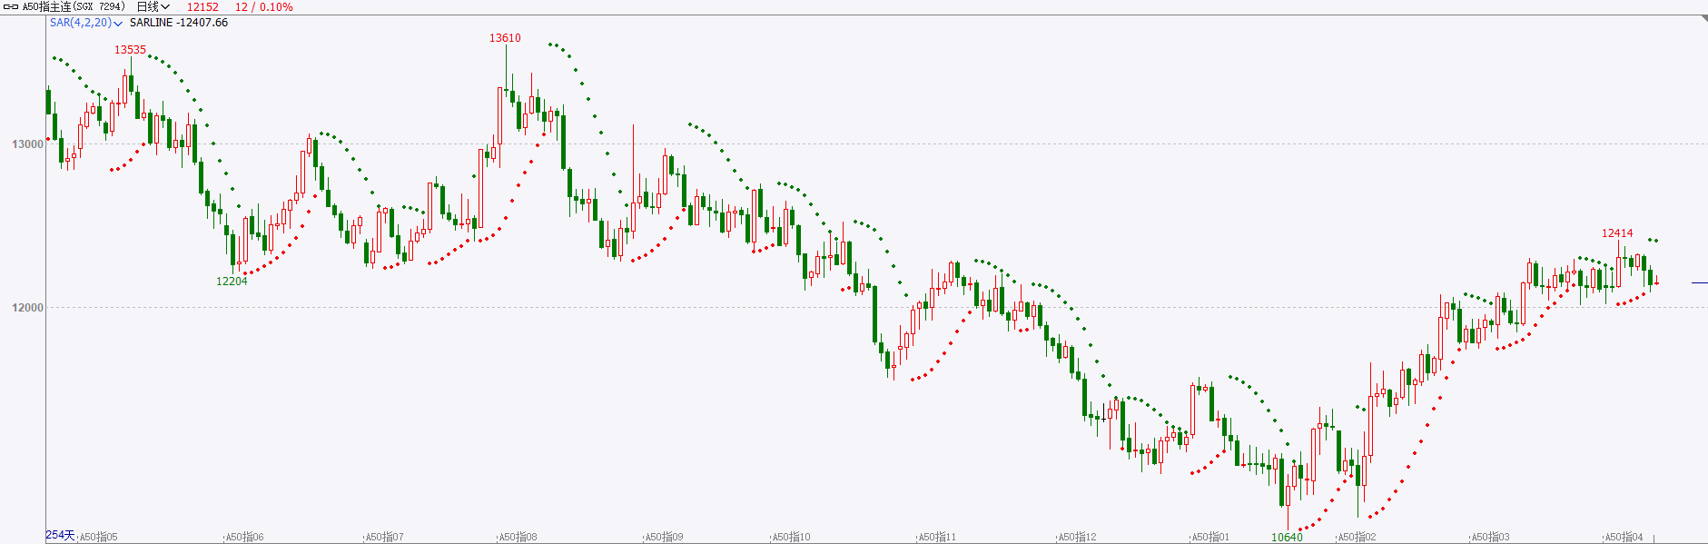

资料来源：wind、瑞达国际

**铜**

国际方面，市场焦点将放在于周三公布的3月消费者物价通胀数据。调查显示，经济学家预计总体消费者价格指数(CPI)将环比上升0.3%，2月为上升0.4%。预计3月核心CPI也将环比上涨0.3%。国内方面，李强主持召开经济形势专家和企业家座谈会：增强宏观政策取向一致性，提升宏观政策向微观传导落地实效。基本面上，供应方面TC费用走低局面短期内似乎并未有太大改善，矿端供应偏紧现象仍较严峻。国内铜企联合减产（CSPT），减产幅度预计5%-10%左右。综合来看，目前处于供应趋紧，需求预期向好的背景下，铜价将受到成本及预期的支撑偏强运行。操作建议，轻仓震荡偏多交易，注意控制节奏及交易风险。

图5：COMEX铜日线走势图

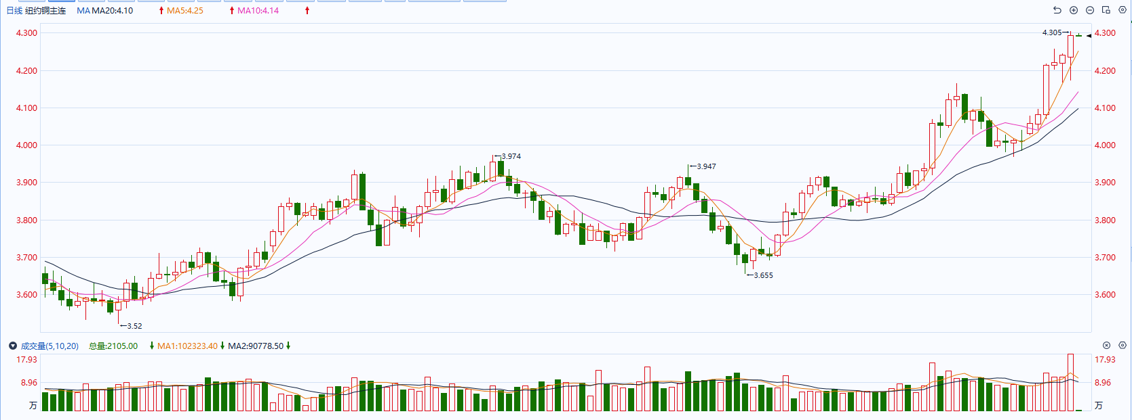

资料来源：wind、瑞达国际

**黄金**

消息面：夜盘沪市贵金属普遍收涨，沪银涨幅较大。昨日美联储古尔斯比于公开演讲中表示，2023年经济走在“黄金之路”上，就业数据证实经济依然强劲，美联储必须确定货币政策限制性要保持多长时间，整体发言基调相对偏鹰，或提高整体利率预期。在前期非农就业数据大超预期后，市场再次下调了年内5月降息的概率以及整体降息空间的预期，长端美债价格受利率预期影响持续承压，收益率上涨来到短期新高。地缘冲突方面，在国际多方势力施压下，巴以停火谈判进展较好，以军撤兵有助降低市场避险情绪。

外盘持仓方面：截至4月8日，SPDR Gold Trust黄金ETF持仓量为827.85吨，较上一交易日增加1.44吨。

往后看，短期内市场避险情绪回落，叠加美债收益率持续上升，贵金属价格上涨动力或相对受阻。操作上建议，日内观望为主，请投资者注意风险控制。

图6：COMEX黄金日线走势图

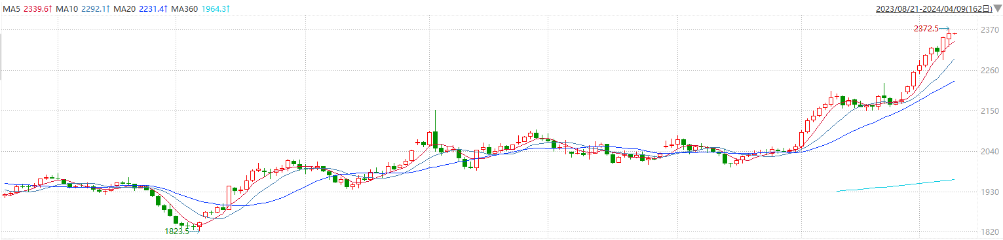

资料来源：wind、瑞达国际

**原油**

周日以色列和哈马斯开启新一轮加沙停火谈判，这一消息导致原油盘中跌幅达到2美元左右。不过哈马斯官员否认媒体有关谈判取得进展的报道，称谈判仍陷入僵局。  
　　投资者关注以色列从加沙南部撤出更多士兵的决定。瑞银（UBS)分析师吉奥范尼斯塔乌诺沃表示，以色列的决定“在一定程度上降低了地缘政治风险溢价“。  
　　但是周一以色列总理本杰明内塔尼亚胡表示，入侵拉法的日期已经确定，意味着中东明冲突远未解决。之后原油基准价格从盘中低点反弹。  
　　瑞穗银行驻新加坡的亚洲经济与战略主管维什努瓦拉坦表示，以色列从加沙部分撤军，并不足以淡化涉及伊朗的更直接冲突的持续威胁。  
　　伊朗誓言报复以色列上周初空袭对其驻叙利亚领事馆。  
　　由于担心以色列袭击伊朗使馆导致中东冲突扩大，上周国际原油期货上涨近5%，也是连续第四周上涨，创下去年8月以来最长涨幅。

市场预期上周美国原油库存可能增加，对油价构成压力。美国石油学会（API）将在周二盘后发布周度库存数据。

本周二，美国能源信息署将发布短期能源展望。欧佩克和国际能源机构将于本周晚些时候发布月度报告。市场将关注这些报告所揭示的全球原油供需前景。

纽约商品期货交易所（NYMEX）的西德克萨斯中质原油（WTI）5月合约较上一交易日下跌0.48美元或0.55%，报收86.43美元/桶，短期呈现强势震荡走势。支撑位：84.5；压力位：88。

图7：原油（WTI）

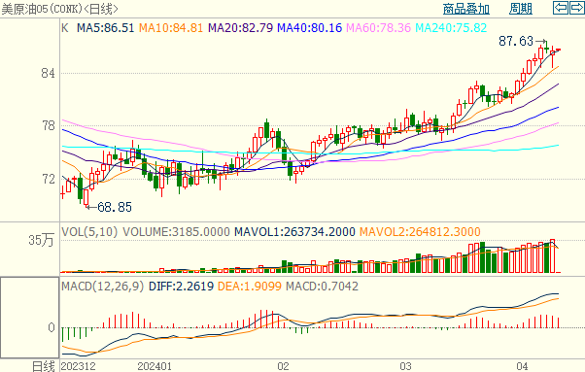

资料来源：wind、瑞达国际

**ICE****棉花**

洲际交易所（ICE）棉花期货周一收涨，受美元走软支撑。交投最活跃的ICE 5月期棉收涨0.4美分或0.50%，结算价报86.65分/磅。操作上，建议5月ICE期棉短期暂且观望为宜。

图8：ICE棉花期货主力合约日走势图及支撑位、阻力位

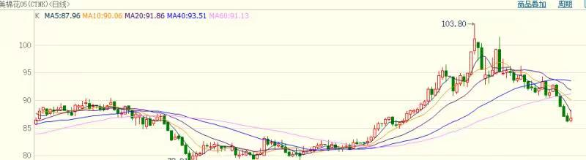

资料来源：wind、瑞达国际

**ICE原糖**

洲际期货交易所（ICE）原糖期货周一收低，受供应可能增加打压。交投最活跃的ICE 5月原糖期货合约收盘收跌0.40美分或1.8%，结算价每磅21.59美分。操作上，建议5月 ICE 原糖短期暂且观望。

图9：ICE原糖期货主力合约日走势图及支撑位、阻力位

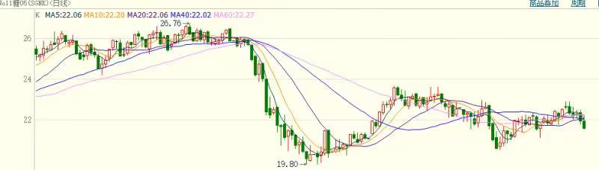

资料来源：wind、瑞达国际

△ 免责声明

此报告由瑞达国际所编制。本报告采用之资料及意见均相信可靠及准确，但本公司并不对各分析或有关资料之可 靠性及准确性作出全面性保证。本报告只供客户或读者作参考之用，客户或读者不应完全依靠本报告内容作为投资准 则。

本报告之资料及意见如有任何更改，恕不另行通知。本报告并非及并无意图构成任何作价或招揽进行买卖本报告 提及的商品。本公司不会对任何因依靠本报告作出任何买卖而引致之任何损失承担任何责任。



24小时客服电话： 00852 - 25342000/86 - 13603059885

24小时传真电话： 00852 - 25632368

客服邮箱： cs@ruida- int . com

客服QQ： 203195058/2938472186

网址：www. ruida- int . com

地址: 香港湾仔菲林明道8号大同大厦17楼05 - 06室